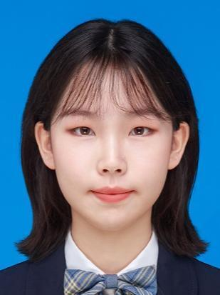 | 陈姝睿
 | （一个月内到岗）
 | 女 ｜ 21岁 ｜ 现居·南京 ｜ 1年工作经验 ｜ 共青团员
 | 13813068561 | 2785250437@qq.com

最近工作（3个月）
实习生 ｜ 南京市小营小学
最高学历/学位
小学教育 ｜ 南京特殊教育师范学院 ｜ 本科

求职意向
行政专员/助理 ｜ 南京 ｜ 全职
文员 ｜ 南京 ｜ 全职
小学教师 ｜ 南京 ｜ 全职

个人优势
作为一名小学教育专业的学生,我具备活动策划、方案设计、沟

工作经历
南京市小营小学 | 2025.09 - 2025.12（3个月）
职位：实习生
工作描述：
获“优秀实习生”奖项

教育经历
南京特殊教育师范学院 | 2022.09 - 2026.06
本科 ｜ 小学教育
专业描述：小学教育学基础、现代汉语、古代汉语、中国古代文学、中国现当代文学、写作、小学语文课程与教学论、文学概论、特殊教育诊断与评估、融合教育理论、特殊儿童行为管理、普通心理学、儿童发展心理学、教育心理学等

在校情况
校内荣誉：
优秀实习生 | 2025.12
校三好学生 | 2024.11
暑期社会实践先进个人 | 2024.09
校三好学生 | 2023.11
校内职务：
校学生会办公室副部长 | 2023.09 - 2024.10
职务描述：
策划并执行多项校级大型活动（如科技文化艺术节、十佳歌手大赛、迎新晚会等），积累活动组织与团队协作经验。

技能/语言

MS Powerpoint | 熟练

MS Excel | 熟练

MS WORD | 熟练

证书
教师资格证 | 2025.05
大学英语六级 | 2023.12
普通话二级甲等 | 2023.11
全国计算机等级一级 | 2023.09
大学英语四级 | 2022.12

声明：以上人才信息仅供南京久驰机电实业有限公司招聘使用，禁止用于其他任何用途。
一经发现我司有权采取一切必要措施，包括但不限于暂停或终止服务。
操作时间：2026年02月24日，用户ID：21046554

